1. 牛顿第一定律

目录

【攻核心·技能提升】 1

一、 伽利略理想斜面实验 1

二、 牛顿第一定律 3

三、惯性 4

【**拓思维·重难突破**】 6

【链高考·精准破局】 7

# 学科网 LCSdq75cw3zNAx1ODbqMbQ==

## 伽利略理想斜面实验

1．理想实验是依据逻辑推理把实际实验理想化，从而揭示现象本质的一种研究方法。为了说明运动和力的关系、伽利略设计了如图所示的斜面实验。下列说法正确的是（　　）

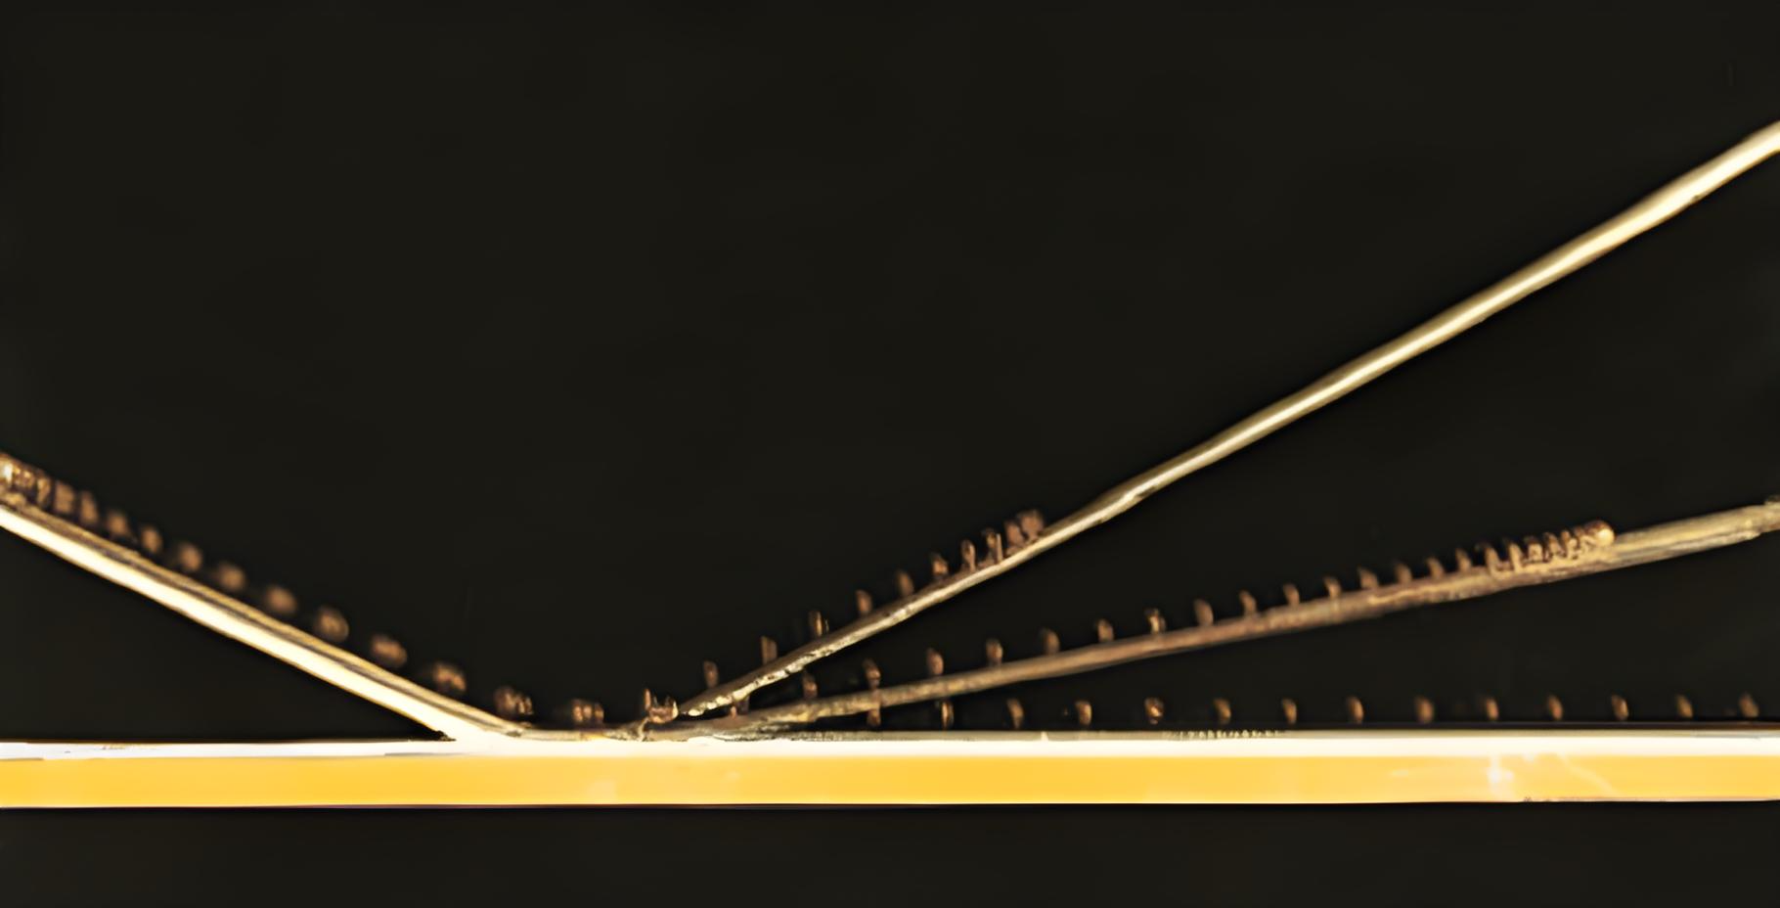

A．“球沿斜面向下运动时，速度增大；向上运动时，速度减小”，这是逻辑推理

B．“右侧斜面最终变为水平面时，小球将永远运动下去”，这是实际实验现象

C．“小球沿右侧斜面向上运动时，斜面倾角减小，小球在斜面上运动的距离更长”，这是实际实验现象

D．“小球沿右侧斜面向上运动时，如果没有障擦，小球将到达原来的高度”，这是实际实验现象

2．伽利略的发现以及所运用的科学推理方法是人类思想史上最伟大的成就之一。如图，将小球沿光滑斜面左侧某一高度由静止释放，小球上升到与出发点几乎等高的位置。现将斜面倾角逐渐减小，小球到达斜面右侧位置分别为1、2、3。比较三次实验结果，可得到最直接的结论是（　　）

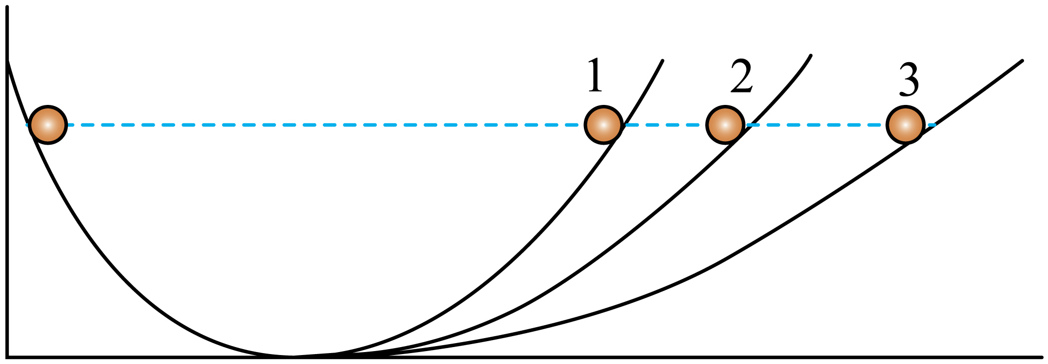

A．如果斜面右侧变为水平面，小球将一直运动下去

B．如果小球不受力，将一直保持匀速运动或静止状态

C．如果小球受到力的作用，它的运动状态将发生改变

D．小球受到的力一定时，质量越大，它的加速度越小

3．伽利略创造性地设计了如图甲、乙所示的两个斜面实验，下列说法正确的是（  ）

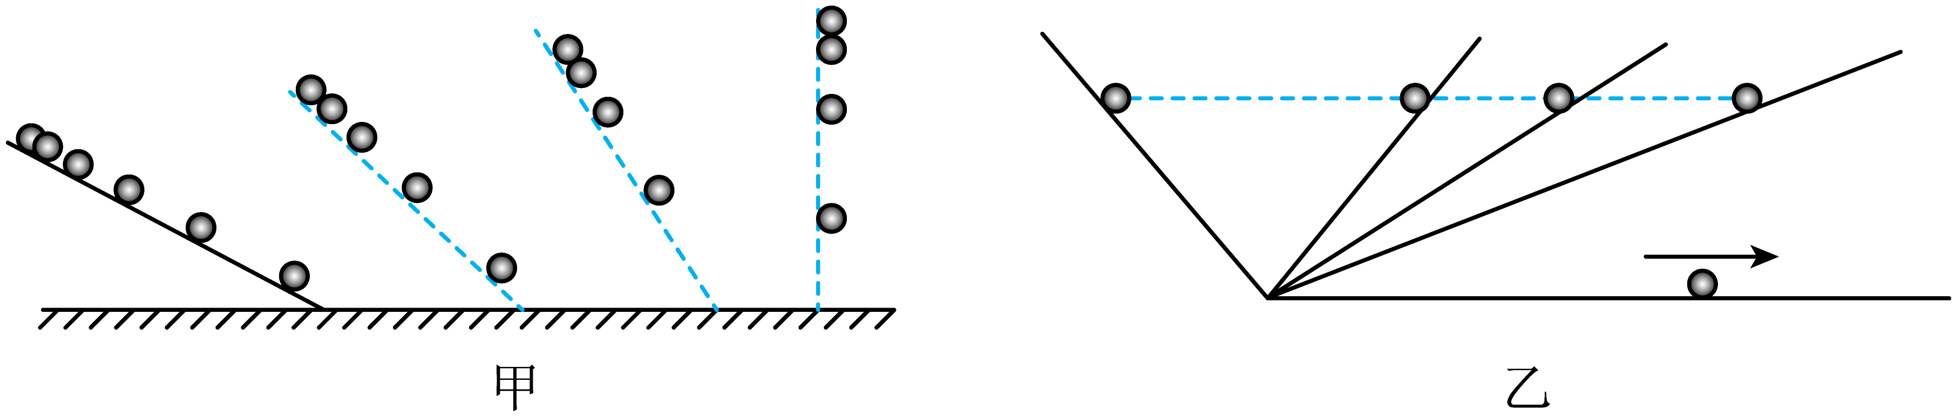

A．图甲可以解释重的物体比轻的物体下落快的原因

B．图甲中斜面倾角越小，小球在斜面上运动的时间越长，越容易测量

C．图乙实验考虑了摩擦力对物体运动的影响

D．图乙可以说明力是维持物体运动的原因

4．伽利略是伟大的意大利物理学家，他开创了以实验事实为根据并具有严密逻辑体系的近代科学。伽利略的理想实验为牛顿建立牛顿第一定律奠定了基础。伽利略的斜面理想实验（如图所示）的意义在于（　　）

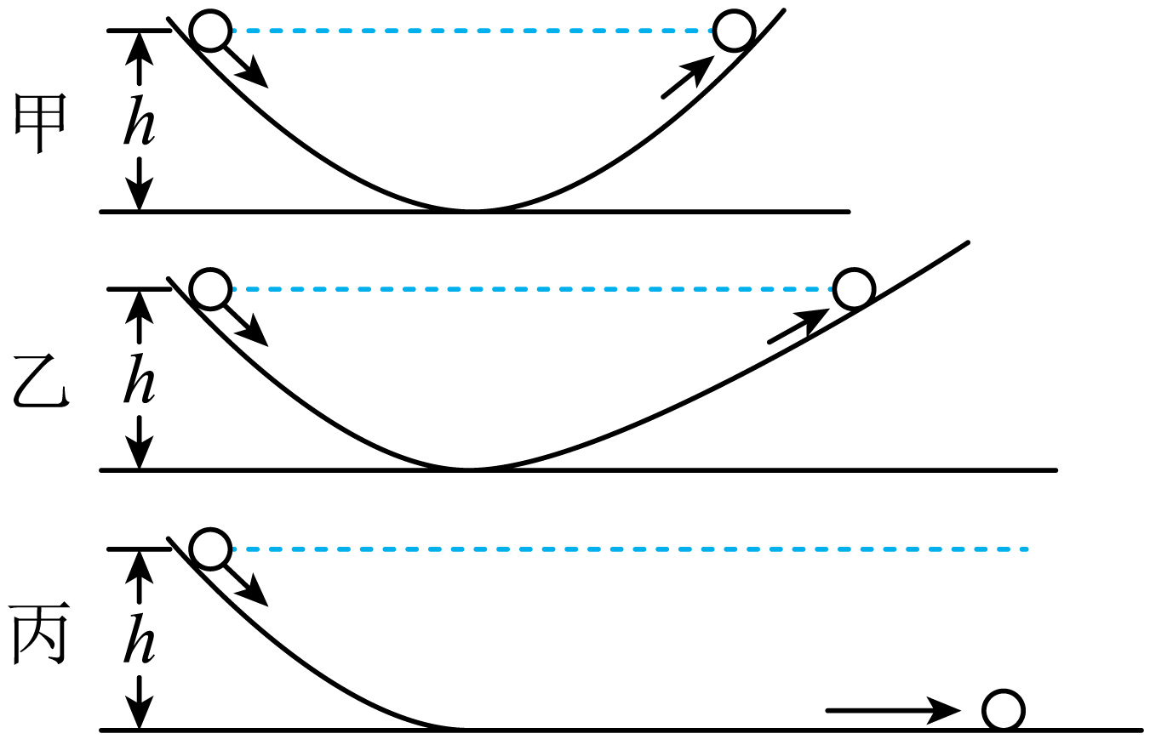

A．证明了力是维持物体运动的原因

B．证明了沿斜面滚下的小球，到了水平面上就做匀速直线运动

C．证明了沿斜面滚下的小球，能滚到另一个斜内面上相同的高度

D．证明了维持物体运动不需要力

5．科学思维和科学方法是我们认识世界的基本手段。在研究解决问题过程中，不仅需要相应的知识，还要注意运用科学方法。伽利略理想实验将可靠的事实和理论思维结合起来，能更深刻反映自然规律。伽利略的斜面实验程序如下：（1）减小第二个斜面的倾角，小球在这斜面上仍然要达到原来的高度；（2）两个对接的斜面，让静止的小球沿一个斜面滚下，小球将滚上另一斜面；（3）如果没有摩擦，小球将上升到释放时的高度；（4）继续减小第二个斜面的倾角，最后使它成水平面，小球将沿水平面做持续匀速运动。请按程序先后次序排列，并指出它究竟属于可靠的事实，还是通过思维过程的推论。下列选项正确的是（　　）

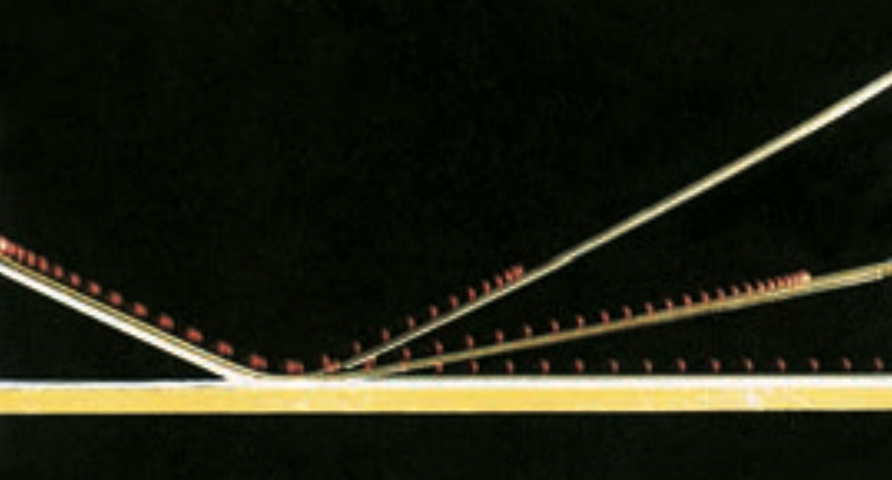

A．（2）事实→（3）推论→（1）事实→（4）推论

B．（2）事实→（3）推论→（1）推论→（4）推论

C．（2）事实→（1）推论→（3）推论→（4）推论

D．（2）事实→（1）推论→（3）推论→（4）推论

6．科学研究方法对物理学的发展意义深远。17世纪意大利科学家伽利略在研究运动和力的关系时，做了著名的斜面实验，如图所示是现代人重做该实验时的频闪照片，其中运用到的科学研究方法是（    ）

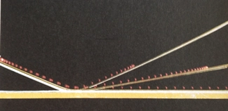

A．理想实验法 B．等效替代法 C．比值定义法 D．控制变量法

## 牛顿第一定律

7．关于牛顿第一定律，下列说法中正确的是（　　）

A．静止的火车启动时速度变化缓慢是因为物体静止时的惯性大

B．惯性就是物体具有保持原来匀速直线运动状态或静止状态的性质

C．由牛顿第一定律可知：物体受外力时，运动状态一定改变

D．牛顿第一定律反映了物体受到外力时的运动规律

8．关于牛顿第一定律，下列说法中正确的是（　　）

A．牛顿第一定律说明力是维持物体运动的原因

B．惯性就是物体具有保持原来匀速直线运动状态或静止状态的性质

C．由牛顿第一定律可知：物体受外力时，运动状态一定改变

D．牛顿第一定律反映了物体受到外力时的运动规律

9．关于牛顿第一定律，下列说法正确的是 （　　）

A．牛顿第一定律是通过实验直接得出的定律

B．由牛顿第一定律可知，惯性是改变物体运动状态的原因

C．牛顿第一定律既揭示了物体保持原有运动状态的原因，又揭示了运动状态改变的原因

D．由牛顿第一定律可知，物体在任何情况下始终处于静止或匀速直线运动状态

10．下列说法正确的是（　　）

A．牛顿第一定律是科学家凭空想象出来的，没有实验依据

B．牛顿第一定律无法用实验直接验证，因此是不成立的

C．理想实验的思维方法与质点概念的建立一样，都是一种科学抽象的思维方法

D．由牛顿第一定律可知，物体的运动需要力来维持

11．由牛顿第一定律可知（　　）

A．惯性和质量没有关系

B．力停止作用后，物体的运动就要停止

C．物体做变速运动时，可以没有外力作用

D．力是改变物体运动的原因

12．关于牛顿第一定律，下列说法正确的是（　　）

A．力是维持物体运动的原因，没有力的作用物体将保持静止

B．在水平地面上滑动的木块最终停下来，是由于没有外力维持木块的运动

C．牛顿第一定律既提出了物体不受外力作用时的运动规律，又提出了力是改变物体运动状态的原因

D．运动越快的汽车越不容易停下来，说明汽车运动得越快惯性越大

## 三、惯性

13．2023年10月31日8时11分，“神舟十六号”载人飞船返回舱在东风着陆场成功着陆。下列关于返回舱（不考虑返回过程中的质量变化）的说法正确的是（    ）

A．返回舱在太空中没有惯性

B．返回舱在减速下落时惯性不变

C．返回舱在加速下落的过程中惯性越来越大

D．若返回舱在下落的某瞬间所有力都消失，返回舱将保持静止

14．变速跑是一种快跑与慢跑交替进行的运动方法，它不但能丰富锻炼内容，增加跑步兴趣，而且能显著提高人体机能。周末，小壮进行了变速跑训练。下列说法正确的是（　　）

A．小壮在加速跑过程中的惯性变大

B．小壮在减速跑过程中的惯性变小

C．小壮在训练中途休息时没有惯性

D．小壮在训练过程中的惯性保持不变

15．我国新能源汽车行业正在加速发展，其中纯电动公交车的发展非常迅速，为百姓的出行带来便利与舒适。纯电动公交车如图所示，关于这种公交车，下列说法正确的是（　　）

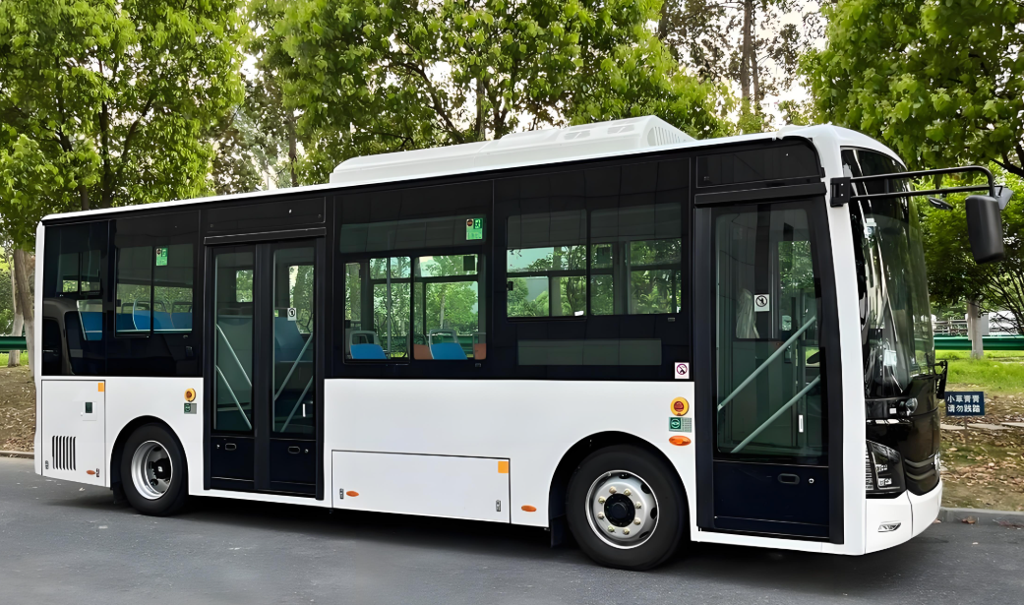

A．该公交车的速度越大，其惯性越大

B．该公交车上的乘客越多，整个公交车（包括乘客）的惯性越大

C．该公交车行驶时的牵引力越大，其惯性越大

D．当该公交车刹车时，由于惯性，在车内原地向上起跳的乘客仍将落回起跳点

16．列车沿着水平轨道加速出站过程中（箭头表示列车出站的方向），乘客发现小桌板上的水杯里水面的形状如选项图中的（　　）

A．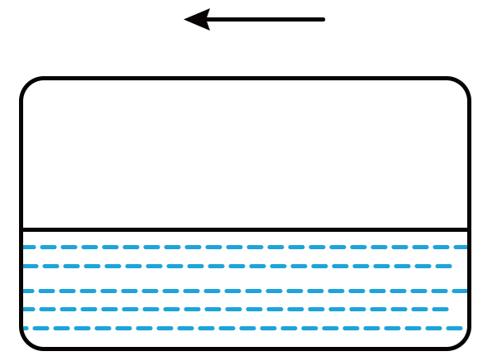 B．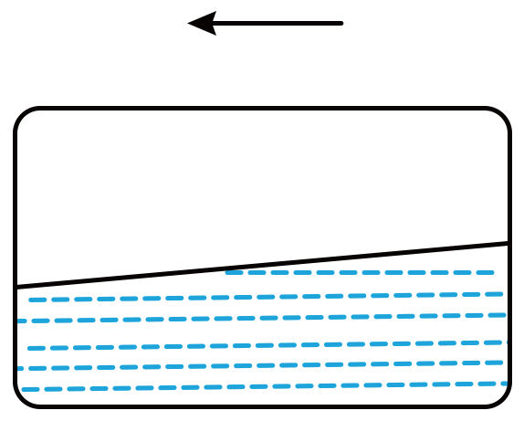

C．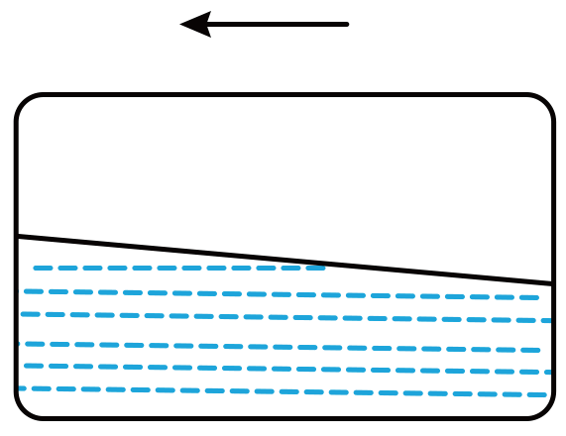 D．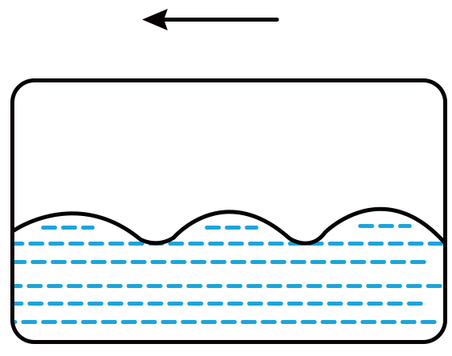

17．如图所示，一只氢气球用细线固定在车厢内，小车匀速向右行驶时细线竖直，当小车急速刹车时，氢气球将（　　）

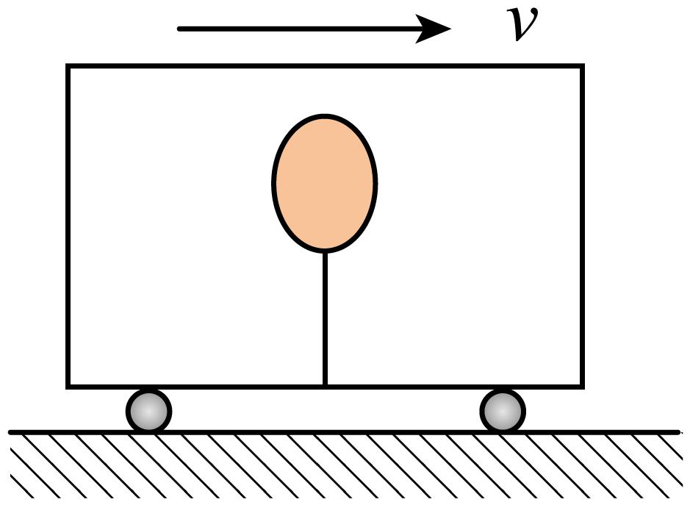

A．向左偏 B．向右偏 C．保持竖直 D．无法判断

18．打羽毛球是日常生活中常见的一种休闲运动，在购买羽毛球时，有时我们会直接购买一筒羽毛球，取羽毛球时会出现羽毛球卡在球筒里的现象，要将卡在球筒里的羽毛球取出，可以选择不同的方案。方案一：一手握在球筒中部，另一手用力击打球筒上端。方案二：手持球筒，使球筒下落，敲击水平面。假设方案二中球筒与水平面碰后速度立即变为0。关于这两种方案，下列说法正确的是（    ）

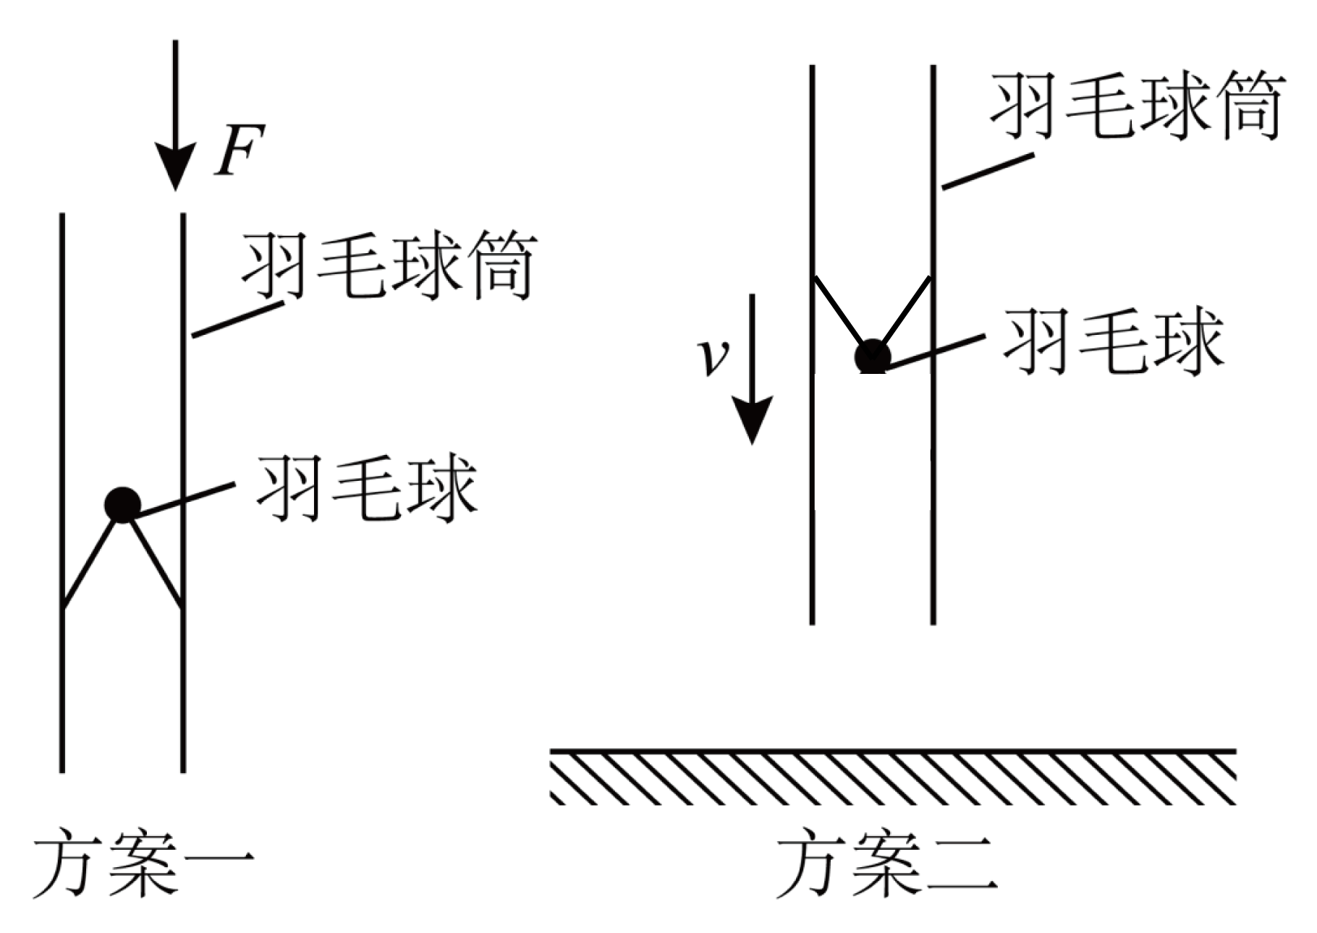

A．方案一利用羽毛球的惯性，使其从球筒上端出来

B．方案一利用球筒的惯性，使羽毛球从球筒下端出来

C．方案二利用羽毛球所受的重力，使其从球筒下端出来

D．方案二中球筒敲击水平面后速度变为0，其惯性随之消失

# 学科网 LCSdq75cw3zNAx1ODbqMbQ==

19．下列说法正确的是（  ）

A．由牛顿第一定律可知，物体在任何情况下始终处于静止或匀速直线运动状态

B．伽利略的理想斜面实验证明了力不是维持物体运动的原因

C．牛顿第一定律反映了物体不受外力作用时的运动规律，因此物体只在不受外力时才有惯性

D．牛顿第一定律既揭示了物体保持原有运动状态的原因，又揭示了运动状态改变的原因

20．人类对“运动和力的关系”的认识经历了一个曲折漫长的探索过程．伽利略理想斜面实验如图，小婷同学在探究过程中经历了如下步骤：

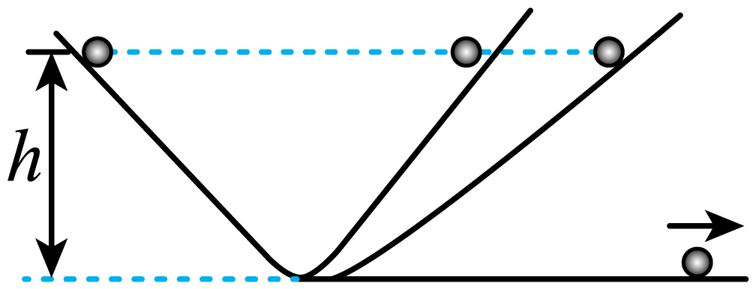

①两个对接的斜面，让小球沿一个斜面从静止滚下，小球将滚上另一个斜面；

②如果没有摩擦，小球将上升到原来释放时的高度；

③减小第二个斜面的倾角，小球在这个斜面上仍然要达到原来的高度；

④继续减小第二个斜面的倾角，最后使它成水平面，小球将沿水平面以恒定速度持续运动下去。

下列说法正确的是（　　）

A．其中①属于科学推理

B．伽利略得出：运动物体如果不受其他物体的作用，将会做匀速直线一直运动下去，伽利略由此开创了实验和推理相结合的科学研究方法

C．而过去我们对“运动和力的关系”一直错误的认识是力是维持物体运动的原因

D．牛顿在伽利略的基础上总结、归纳，最后得出了举世闻名的牛顿第一定律，其内容是一切物体在没有受到外力作用时总保持静止状态或匀速直线运动状态

21．在第十五届中国航展上，我国察打一体无人机“九天”首次亮相。这是一款可灵活配置的重型无人机，它既能当运输机，也能挂导弹、挂小型无人机。下列说法正确的是（　　）

A．“九天”无人机在空中做加速直线运动时，“九天”无人机的惯性增大

B．“九天”无人机在空中投送物资后，“九天”无人机的惯性减小

C．“九天”无人机在地面上滑行时，若撤去动力，“九天”无人机会立即停止运动

D．“九天”无人机在空中匀速直线飞行时受到的合力为0

22．“天宫课堂”第四课于2023年9月21日15时45分开课，神舟十六号航天员景海鹏、朱杨柱、桂海潮在中国空间站梦天实验舱面向全国青少年进行太空科普授课。在奇妙“乒乓球”实验中，航天员朱杨柱用水袋做了一颗水球，桂海潮用白毛巾包好的球拍击球，水球被弹开。对于该实验说法正确的是（    ）

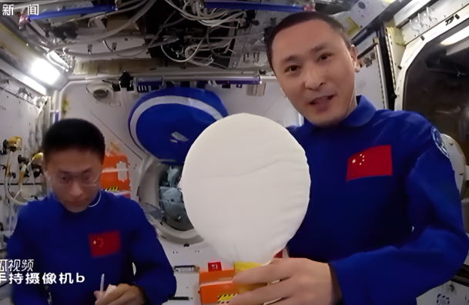

A．击球过程中，水球所受弹力是由于“球拍”发生形变产生的

B．击球过程中，水球所受弹力是由于水球发生形变产生的

C．梦天实验舱内，水球质量越大其惯性越大

D．梦天实验舱内可进行牛顿第一定律的实验验证

# 学科网 LCSdq75cw3zNAx1ODbqMbQ==

23．（24-25高一上·陕西渭南·期末）关于惯性，下列说法中正确的是（　　）

A．把手中的球由静止释放后，球能加速下落，说明力是改变物体惯性的原因

B．百米比赛冲刺结束后运动员速度很大，很难停下来，说明速度越大，物体的惯性也越大

C．战斗机在空中作战时，甩掉副油箱是为了减小惯性，提高飞行的灵活性

D．汽车在制动时，乘客都要向前倾，这是因为乘客受到向前的力

24．（24-25高一上·湖北武汉·期末）牛顿在伽利略和笛卡尔等人的研究基础上，总结出动力学的一条基本规律—牛顿第一定律，对于牛顿第一定律的得出和理解，下列说法正确的是（    ）

A．要使一个物体运动，必须推它或拉它

B．牛顿第一定律对惯性参考系和非惯性参考系都是成立的

C．牛顿第一定律表明：物体只有在匀速直线运动状态或静止状态时才有惯性

D．牛顿第一定律是在伽利略理想实验基础上总结出来的

25．（24-25高一上·北京·期末）人们对运动与力的关系的认识经历了漫长的历史过程，这也是物理学发展的史诗。下列有关物体运动与力的表述正确的是（    ）

A．牛顿第一定律是由实验直接得到的结论

B．地球自西向东自转，人向上跳起来后，还会落到原地

C．汽车速度越大，刹车后越难停下来，表明物体速度越大，其惯性越大

D．向上抛出的物体，在空中向上运动时，肯定受到了向上的作用力

26．（24-25高一上·广东汕头·期末）公交车在平直公路行驶时，如偶遇突发状况司机急刹车，乘客的身体会出现前倾的情况，故而在搭乘时注意抓好扶手，安全乘车，则以下说法中正确的是（　　）

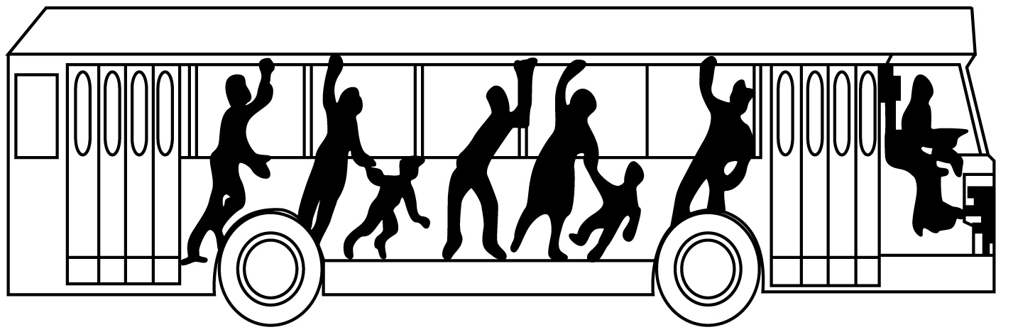

A．公交车急刹车时，乘客所受合力向后

B．公交车速度越快，乘客惯性越大

C．公交车静止时，乘客没有惯性

D．当乘客拉着扶手合力为0时，乘客此时没有惯性